Hluboká nad Vltavou
19. června 2008

 | Tento projekt je spolufinancován Evropským sociálním fondem a Státním rozpočtem České republiky.

Zápis ze semináře

Název akce: Závěrečný seminář projektu „Vývoj nových modulů dalšího profesního vzdělávání regionálních manažerů“

Termín konání: 18. 6. 2008 od 10:00 do 14:30

Místo konání: nám. Přemysla Otakara II. 117/32, 370 01 České Budějovice

Program
Prezence účastníků

1. část
Přivítání, zahájení semináře
Závěrečný test – Úspěšní absolventi e-learningového kurzu skládali ke každému modulu test, který obsahoval 20 otázek složitosti 1 (5 otázek), 2 (10 otázek), 3 (5 otázek). Pro úspěšné složení bylo potřeba dosáhnout 31 bodů z možných 40. Všichni testy složili.
Coffee break

2. část
2. část závěrečného semináře zahájila Nathalie Guri ze společnosti GLE s prezentací na téma Systém projektového managementu na regionální úrovni v zahraničí. Byly představeny zahraniční systémy podpory projektových manažerů v Rakousku, Francii, Švédsku, Velké Británii. Na základně inspirace ze zahraničí proběhl s účastníky brainstorming „Jak by ČR mohla dále budovat kapacitu žadatelů a projektových manažerů v rámci 2007-13?“ Účastníci semináře se aktivně zapojili a přispěli s těmito návrhy na zvýšení absorpční kapacity:
- pozitivní lobbování za neovlivňování výsledků výběru projektů
- více školení (více praxe a kvalitnější)
- technická podpora (centrální místo na technickou podporu – poskytování informací a pomoci s tvorbou žádostí o dotaci)
- vzorové příklady žádostí o dotace zpracované řídícími orgány (šablony, kam by se doplňovaly pouze faktické údaje o projektu a žadateli)
- zjednodušení systému operačních programů (až po žádosti o dotace)
- součástí vzdělávací soustavy (od středních škol s důrazem nastudovanou oblast)
- přípravné kampaně dostatečně dlouho před vyhlášením výzvy (např. 1 rok)
Dále prezentace pokračovala informacemi o implementaci strukturálních fondů v Londýně a programu budování kapacity projektových manažerů v Londýně. Žadatelé v Londýně se potýkají s problémy při plnění cílů, protože např. ESF poskytuje 45 % a zbylou část musí žadatel získat z regionálních zdrojů (např. úřadu práce), proto pak žadatel musí splnit požadavky programu a úřadu práce.
Na závěr prezentace bylo cvičení na znalost rozdílu mezi monitoringem a evaluací.

Michaela Švehlová navázala evaluací projektu Vývoj nových modulů dalšího profesního vzdělávání regionálních manažerů. Cíle projektu byly naplněny, vznikl e-learningový program, bylo vytvořeno 21 vzdělávacích modulů a 21 skript a realizováno 21 workshopů. Účastníci měli možnost vyjádřit své názory na systém vzdělávání a anonymně vyplnit hodnotící dotazník.

Zapsal: Martin Půlpytel

Fotodokumentace

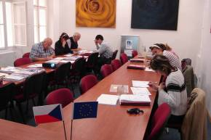 | 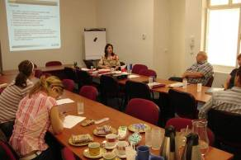
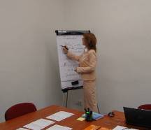

Tento projekt je spolufinancován Evropským sociálním fondem a Státním rozpočtem České republiky.

